Міністерство освіти і науки України

Національний технічний університет України

“Київський політехнічний інститут імені Ігоря Сікорського”

Факультет інформатики та обчислювальної техніки

Кафедра автоматики та управління в технічних системах

Лабораторна робота 1

**Архітектура Комп’ютера**

*Технологія розробки програм в архітектурі (х86)*

|  |  |  |
| --- | --- | --- |
| Виконали  студенти групи ІТ-01: |  | Перевірив: |
|  |  |  |
| Колесник Роман |  |  |
| Бойко Дар’я |  |  |
| Трусов Сергій |  | доц. Катін П. Ю. |

Київ 2021

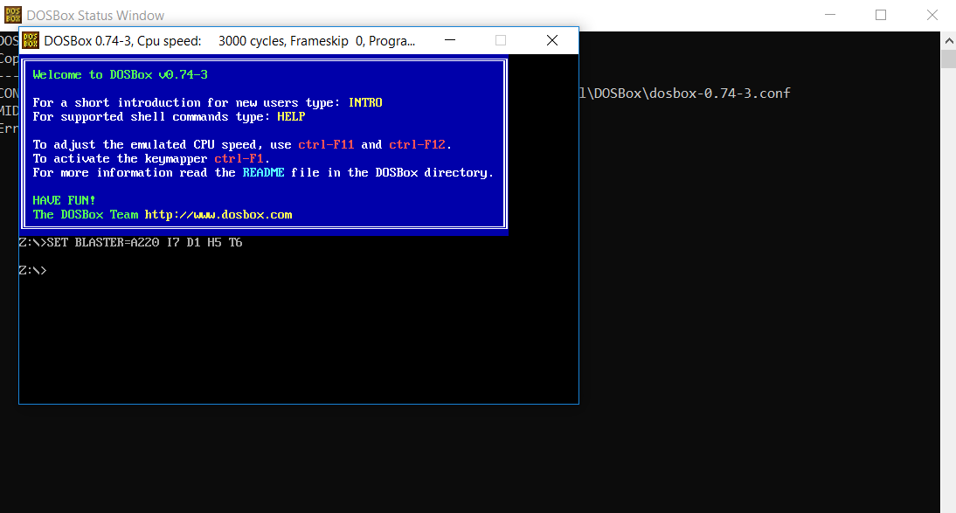Відкриваємо скачаний досбокс, інтерфейс – два відкритих вікна

Для зручності написання команд одразу створимо віртуальний диск f за директорією, де знаходиться наш файл з розширенням .asm (/mount)

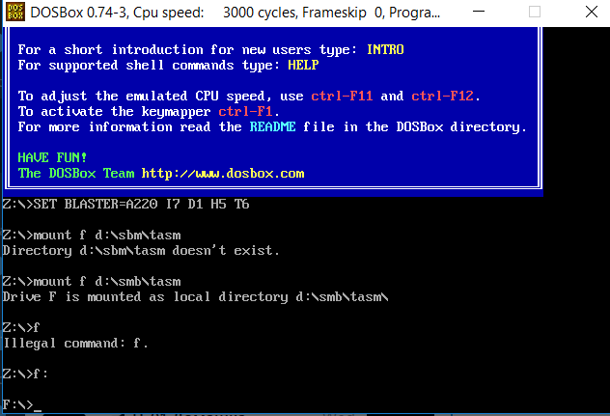

Перейдімо в директорію F:\\

/dir покаже всі файли в обраній директорії

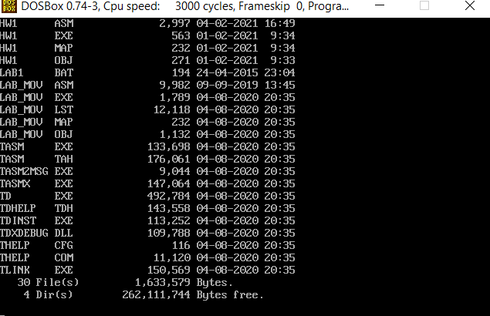

Редагуємо наш файл hw1.asm щоб не зовсім весь код тирити.

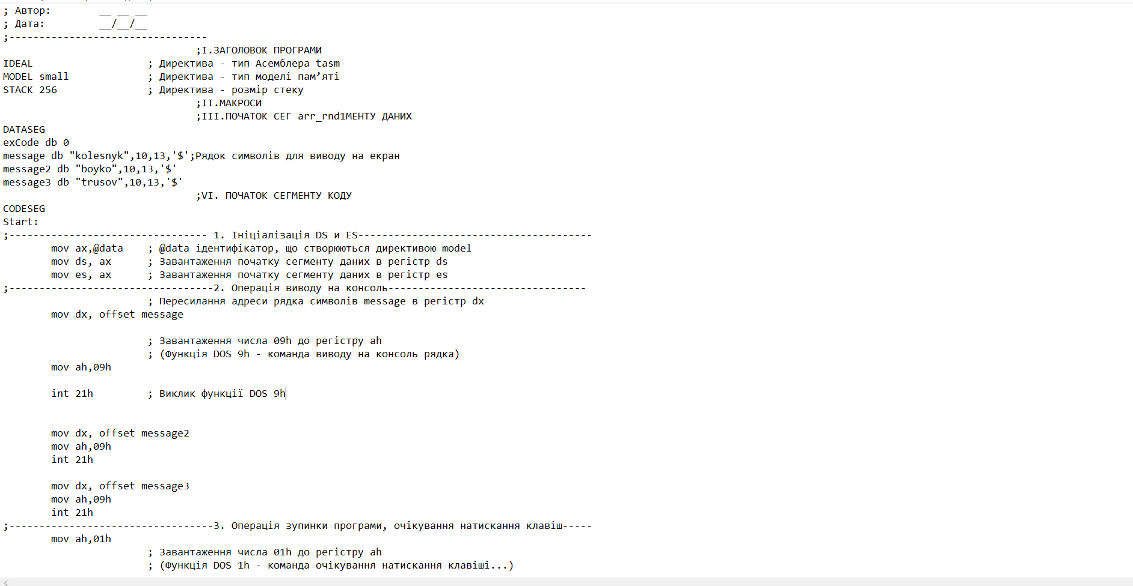

Спершу hw1.asm потрібно асемблювати

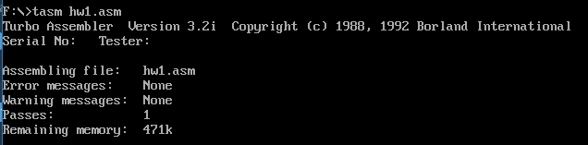

Після цієї маніпуляції заспаунився такий файл в нашій директорії

Там якась незрозуміла писанина, якщо відкрити блокнотом, але для процесора це цілком норм (машинний код)

Тепер лінкаємо файл



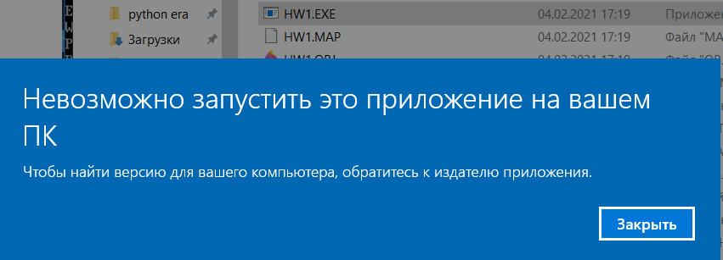Тепер вже у папці з’явився екзешник hw1.exe , який не відкривається (16 біт)

Ми можемо відкрити цей файл силою! (просто написати в консолі локацію екзешного файлу)

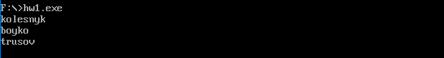

Заюзаємо турбо дебагер для покрокового дебагінга

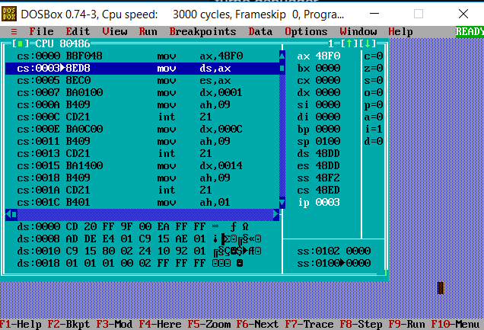

Білим кольором справа виділено регістри що після кроку змінили значення

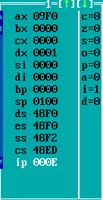Таким чином:

*ax* призначений для операцій вводу-виводу

*bx* може зберігати адресу покажчика на масив

*cx* лічильник

*dx* ввід-вивід інформації на зовнішні прилади

*si* індексна адресація

*di* операції пересилання символьних рядків

*bp*, *sp* та *ss* повністю керують стеком

*ds* містить початкову адресу сегменту даних

*es* тимчасова значення адрес

*cs* визначає адресу команди, що виконуватиметься

*ip* зберігається значення ефективної адреси початку функції обробки переривання